 | - ´+ÑNOMBRE DEL PRODUCTO Y ACTIVIDAD A REALIZAR
 | - Nombre del producto |  | MESA SALA DE JUNTAS 2.50m x 1,10m
 | - Actividad a Realizar |  | Suministro e instalación en el sitio indicado por la entidad.
 | - CLASIFICACIÓN UNSPSC DEL BIEN DE ACUERDO CON EL CLASIFICADOR DE BIENES O SERVICIOS
 | - CLASIFICACIÓN UNSPSC |  | Dentro del Plan Anual de Adquisiciones publicado en SECOP ll de la presente vigencia se encuentra registrado el servicio que se requiere contratar con, al menos uno, de los dos siguientes códigos de la UNSPSC:
  CÓDIGO | NOMBRE
  56 10 17 | Muebles de oficina
  56 11 15 | Sitios de trabajo y paquetes para la oficina
- IMAGEN, ESQUEMAS Y DIMENSIONES.
- Imagen de referencia del Producto. |  | *Esta imagen es de referencia, el producto debe cumplir con las especificaciones, técnicas aquí descritas.  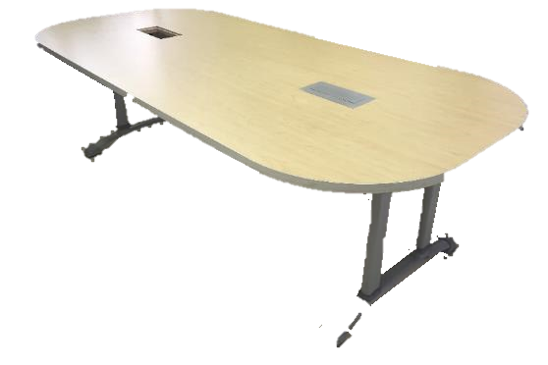
- Esquemas de producto. |  | 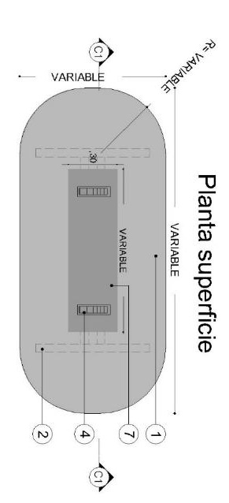  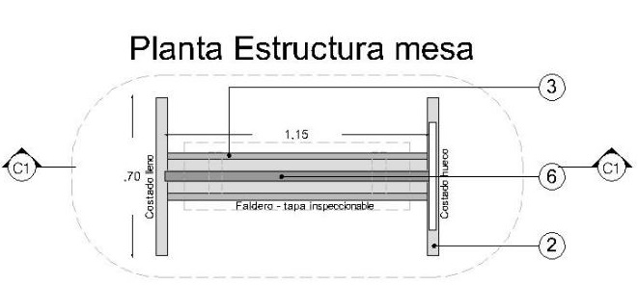  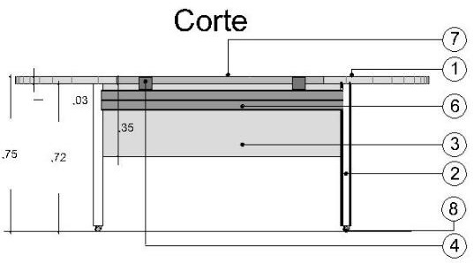  - Superficie fabricada con tablero en aglomerado enchapado en formica de alta presión  - Costados laterales en aglomerado uno lleno y el otro hueco enchapo en formica  - Faldero en aglomerado enchapado en formica una de ellas desmontable  - Gromnet  - Canaleta metálica  - Complemento central en aglomerado de 30mm enchapado en formica  - Rodachinas de carga pesada con freno
- ESPECIFICACIONES MINIMAS DEL PRODUCTO.
- Especificaciones del Producto |  | - SUPERFICIE  - Suministro e instalación de mesa de juntas de 2.50m de largo x1,10m de ancho y 0.75mt de altura.  - La superficie será en madera tipo laminado de alta presión de 30 mm.  - Los costados laterales serán en aglomerado uno lleno y el otro hueco enchapo en formica  - Tendrá un Faldero en aglomerado de 30mm enchapado en formica una de ellas desmontable  - La superficie será redondeada en sus bordes en un radio variable a definir por parte de la entidad.  - Las superficies deben garantizar resistencia a la abrasión de 6000 ciclos.  - No se aceptarán retazos o partes pegadas o ensambladas en la parte interna, está debe ser de una sola pieza para cada superficie  - La superficie de trabajo debe ser totalmente lisa.  - La superficie de trabajo debe ser totalmente horizontal.  - La superficie de trabajo no debe presentar ningún tipo de curvatura o alabeo  - Las superficies serán en madera tipo laminado de alta presión de 30 mm (norma NEMA), enchapado por la parte superior en laminado de alta presión Fórmica F-8, en la parte inferior llevará Balance-Backer F- 8.  - Perímetro con canto rígido termofundido de 2mm de grosor. Color similar a la superficie de trabajo.  - Todos los bordes que hacen canto deben estar recubiertos con canto plano termofundido en polímero de alta presión, adheridos firmemente e industrialmente con pegamento tipo hot melt (mediante calor).  - Es importante resaltar que tanto para el tipo de madera como para el recubrimiento antes indicado, debe efectuarse mediante proceso y fabricación industrial; es decir manufacturados con maquinaria que garantice su compactación tanto en la presión ejercida sobre las capas como en tiempos de duración en la compactación, etc.  - ESTRUCTURA  - En caso de ser necesario soldadura se deberá usar tipo MIG ó similar.  - La estructura del poliedro, estructura de puertas y entrepaños deberán ser metálicos.  - La estructura estará conformada por 2 soportes en lámina cold rolled calibres 14 en los costados de las superficies, en la parte inferior niveladores plásticos  - Los elementos de unión de estructura y superficie deberán garantizar consolidar el conjunto y que se comporte monolíticamente.  - La estructura deberá ser completamente independiente de las superficies, no deberán ser solidarias entre si y no dependerán en su estabilidad.  - Deberá contar con Canaleta metálica de 8cm x 4cm - con dos compartimentos según lo indicado en planos en el punto 6 de la planimetría anexa en esta ficha.  - Uniendo los dos costados tendrá una viga metálica inspeccionable pasa cables. Esta a su vez llevará instalado 2 Cajas de Conectividad Grommet a cada costado de la superficie, cada uno de ellos tendrá una capacidad de 2 tomas normales, 4 tomas reguladas, 2 tomas voz y datos y 1 de video  - Las patas tendrán rodachinas de carga pesada con freno  - Importante: La madera tipo laminado de alta presión utilizada debe ser Resistente a la Humedad. (RH)  - PINTURA  - Absolutamente todas las partes metálicas (cold rolled) visibles o no deberán estar recubiertas con pintura electrostática horneable en polvo Epoxi – Poliéster.  - El espesor de la pintura será de espesor de 70-90 micras.  NOTAS  - La apariencia y/o color definitivos de la lámina de acabado de las superficies deberán contar con la aprobación previa de la Entidad
- Normas de Calidad |  | No obstante, las anteriores especificaciones mínimas el producto debe cumplir con las siguientes normas de calidad en lo relacionado con el producto:  - NTC 1987: Muebles para el hogar. Mesas  - NTC 1558: Escritorios y mesas. Requisitos físicos de calidad  - NTC 1440: Muebles de oficina. Consideraciones generales relativas a la posición de trabajo: Silla-Escritorio  - NEMA-LD3: National Electrical Manufacturers Association- High-Pressure Decorative Laminates  Al momento del Acta de entrega del mobiliario, el contratista deberá certificar de forma de escrito firmado por el representante legal que el producto cumple con las normas de calidad mencionadas en lo relacionado con el producto.
- PATRONES DE DESEMPEÑO MINIMO
- ENSAYOS A REALIZAR |  |  | - El Producto deberá soportar la carga útil de 100 kg en el borde y el centro sin deformación plástica posterior a la carga.
- AUTORIZACIÓN PREVIA A LA PRODUCCIÓN DEL PRODUCTO
- AUTORIZACIÓN PREVIA A LA PRODUCCIÓN |  |  | Se deberá presentar una muestra antes de iniciar el proceso de producción en masa, la cual deberá ser aprobada por el líder del proyecto, el Coordinador del Proyecto y el Director(a) de la División de Diseño. La aprobación deberá constar en el “Acta De Autorización Previa De Producción De Mobiliario” debidamente suscrita.
- EMPAQUE Y ROTULADO
- INGRESO A ALMACÉN |  | - El valor pactado incluye en su calidad de Proveedor, atender todos los trámites y gestiones del ingreso del producto al Área de Almacén e Inventarios, de acuerdo a la normativa de la entidad dispuesta para tal fin.
- INSTALACIÓN |  | - El valor pactado incluye la instalación en sitio indicado por la entidad de acuerdo con los planos de ubicación de Mobiliario.
- EMPAQUE Y ROTULADO |  |  | - Todos los bienes suministrados y los componentes deberán ser empacados, por cuenta del contratista, para prevenir todo daño de acuerdo con las mejores prácticas para protegerlos durante el transporte, almacenamiento e instalación.  - Todos los bienes suministrados deberán ser debidamente marcados y referenciados para permitir la fácil identificación del proveedor, esta debe ser con marquillas tejidas, apliques o placas en alto relieve o fotograbado, no se aceptarán impresas o autoadhesivas.  - De ser necesario se deberán considerar empaques primarios, que protejan cada unidad y también empaques y protecciones secundarias que garanticen la calidad. Dichos empaques deberán proteger los bienes y garantizar que la protección misma no deteriore o dañe el mueble. La unidad de empaque deberá considerar el sitio de instalación y el peso permitido por las ARL para carga por cada operario.  - Se deberán suministrar protecciones temporales removibles de los bienes para su transporte, almacenamiento e instalación.  - Una vez entregado el Mobiliario el contratista debe realizar el aseo y la Disposición de Residuos sólidos de acuerdo con la normatividad vigente.
- UNIDAD DE MEDIDA Y FORMA DE PAGO
- UNIDAD DE MEDIDA Y FORMA DE PAGO |  |  | UNIDAD

